Списък на промените за RVS Electronic Diary v2

# В текущата версия ще бъдат променени/подобрени следните функционалности на проекта:

## Изследвания

Според изискванията, софтуерът трябва да познава два вида изследвания – Микробиологични и Физикохимични. С цел поддържането на тази информация, на ниво потребителски интерфейс ще бъдат извършени следните промени:

1. В меню Изследвания – Тестове, в таблицата с наличните изследвания ще бъде добавена допълнителна колона, на първа позиция, която да показва вида на изследванията:

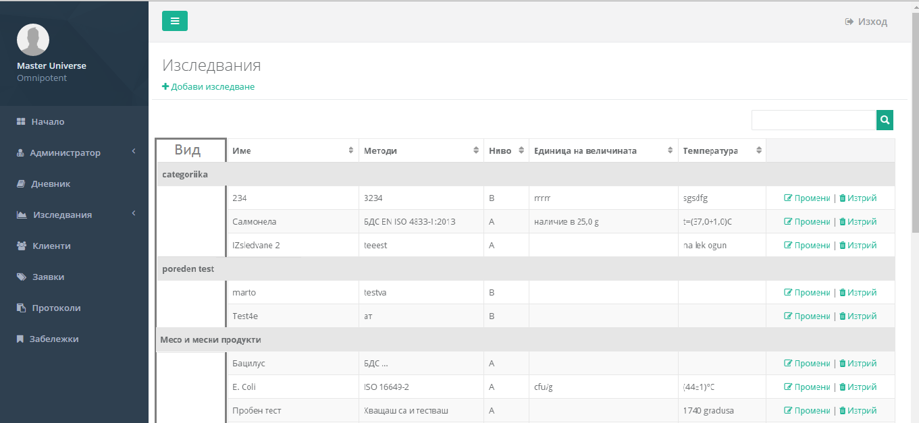

1. В Прозорец „Добави излседване“ и „Промени“ ще бъде добавено падащо поле с помощта на което, да се избира вида на изследването при създаването или промяната му.

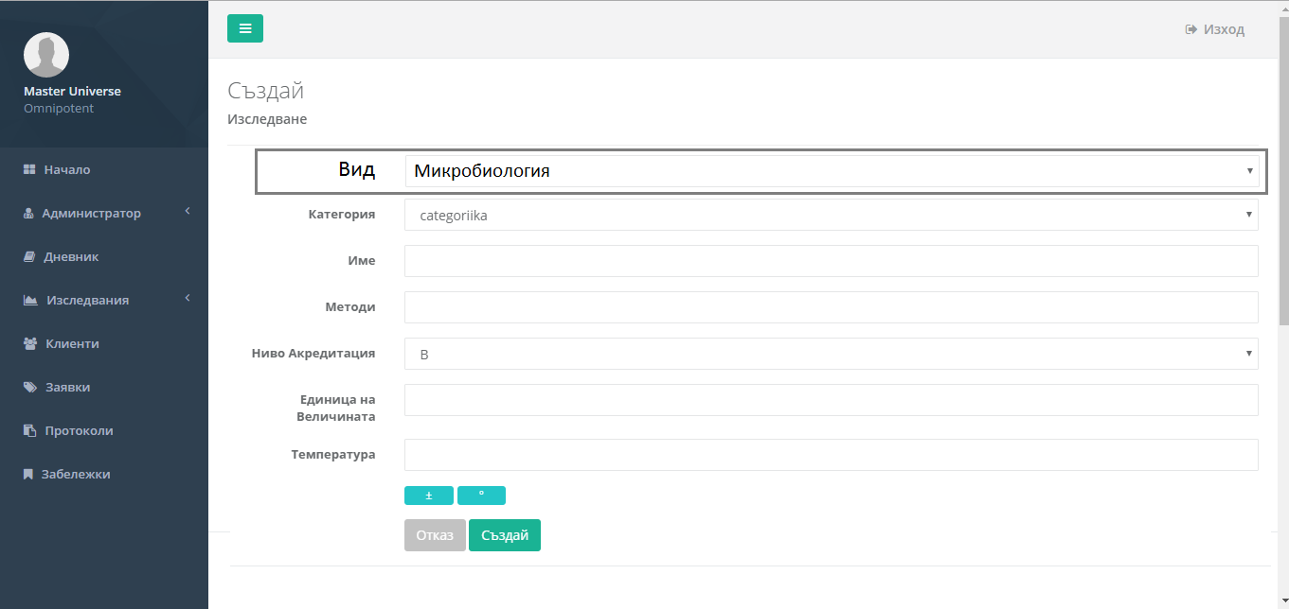

1. В меню „Дневник“, в прозореца на дневника, в таблицата с продукти – изследвания, пред името на изследването ще бъде записан вида на изследването. Пример: Салмонела -> (ФЗХ) Салмонела
2. В меню „Добави писмо“ (както и в „Промени писмо“), в стъпка „3.Тестове“ ще бъдат добавени две текстови полета – „Допуск“ и „Забележка“. В допълнение, пред всяко добавено изследване, вече ще пише вида на изследването. *При попълване на допуск, информацията в него ще бъде предложена от системата. Предлагането ще се извърши на базата на вече съществуваща информация относно избраното изследване и клиент. Ако клиентът преди е имал същото изследване, системата ще предложи избрания тогава допуск.

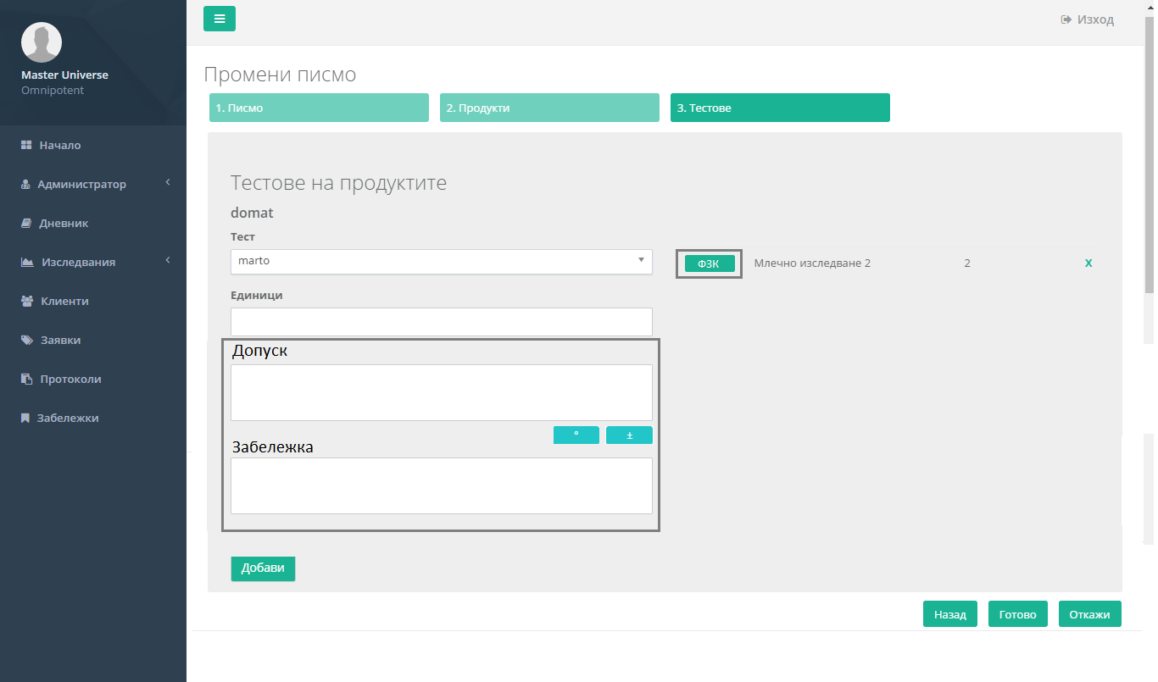

## Протоколи

1. В меню „Протоколи“, в прозореца на протокол, резултатите ще бъдат разделени, освен на Акредитирани и Неакредитирани (както е в момента), но и съответно на Микробиологични и физикохимични изследвания.
2. В прозореца за попълване на резултати от изпълнението на Заявка (или също „Промени дневник“), полето „Стойност на показателя“ (= допуск) ще бъде премахнато. На края, в зависимост от това от кой вид изследвания са извършени, ще има текстово поле за Извършил изследването (ФЗК), както и Извършил изследването (МКБ).

## Файлове

Създаването и отварянето на Заявка и Протокол не се променят. Формата и информацията в тях обаче ще претърпи някой промени:

1. В Заявката, таблиците вече (може да) са две. В зависимост от това дали са избрани и от двата вида изследвания, ще се записва таблица за Микрибиологичните изпитвания, както и за Физикохимичните.
2. Таблиците сменят формата си. Новите колони са както следва:   
   1. Входящ Номер  
   2. Вид на Пробата  
   3. Показател  
   4. Метод  
   5. Допуск  
   6. Забележка
3. При протоколите има няколко промени повече, но те са от предимно козметичен характер. Някой заглавия и имена на точки се променят. Тези промени няма да бъдат описани в подробности.
4. Подобно на Заявките, протоколите също получават две таблици с резултати от изпитването. (Ако има и от двата вида изпитване, ако не само таблица за съответния вид). Формата на тези таблици също търпи някой промени:  
   1. Номер по ред  
   2. Номер на обазеца по вх/изх дневник  
   3. Продукт  
   4. Изпитван показател  
   5. Единица на величината  
   6. Метод на изследване  
   7. Резултат от изпитването  
   8. Стойност и допуск на показателя  
   9. Условия на изпитването
5. За всяка от таблиците ще бъде посочен извършителя на изпитването.
6. След страница едно, съдържанието в документа на протокола ще бъде форматирано в Landscape orientation

# Методи

Управлението на изследвания се променя и по друг начин. Промяната се отнася до методите на едно изследване. След промяната, системата ще поддържа списък с методи към едно изследване.

* 1. Към менюто за създаване и промяна на изследванията ще се променят инструментите за въвеждане на Метод, като новите инструменти ще позволяват въвеждането на няколко метода.
  2. При създаването (или промяната) на дневник, в менюто за избор на изследвания към продукт, наличните Методи за избраното изследване ще се зареждат в падащо меню, с помощта на което ще се избира желания за изследването метод.

# Списък и оценка на задачите

|  |  |
| --- | --- |
| **Описание на задачата** | **Оценка време** |
| Добавяне на Вид изследване в меню изследвания | 7ч |
| Промяна на базата данни – скрипт за създаване на колоните | 1ч |
| Създаване на скрипт за конвертиране на съществуващите данни към новия формат | 2ч |
| Добавяне на колона в таблицата и падащи полета в прозорците за добавяне и промяна | 2ч |
| Тестване | 2ч |
| Добавяне на вида изследване срещу името му в изглед на Дневник | 1ч |
| Добавяне на нови инструменти в изгледи „Добави писмо“ и „Промени писмо“ | 19ч |
| Създаване на скрипт за преместване на информацията за Допуск от таблицата с резултати в таблицата с изследвания за дневника | 3ч |
| Скрипт за добавяне на Бележка към изследванията на дневник | 1ч |
| Добавяне на инструментите за въвеждане и промяна нa Допуск и Бележка към потребителския интерфейс | 4ч |
| Подобряване на функционалността на управлението на писма – новите полета да се взимат динамично, да се добавят при избор на бутона, в случая на Допуск да се предлагат стари стойности при въвеждане | 8ч |
| Промяна на надписа пред добавено изследване – ‚Добавен‘ ще се промени на ‚ФЗК‘ или ‚МКБ‘ в зависимост от вида на избраното изследване | 1ч |
| Тестване | 2ч |
| Пренареждане на информацията в таблицата на протокол (UI) | 3ч |
| Промяна на инструментите за добавяне и промяна на протокол | 9ч |
| Създаване на скрипт за добавяне на втори извършител на изследването в таблицата с резултати + форматиране на съществуващите данни и валидация | 3ч |
| Премахване на инструментите (и функционалността) на „Стойност на показателя“ | 2ч |
| Добавяне на инструменти за въвеждане на втори „Извършил изследването“ | 2ч |
| Тестване | 2ч |
| Промяна генерирането на Заявка | 8ч |
| Промяна на съществуващия темплейт | 2ч |
| Промяна на функционалността по попълването му (акцент над динамичното създаване на таблица, вместо използването и директно от темплейта, защото файла трябва да съдържа само таблиците, необходими според вида изследване) | 4ч |
| Тестване | 2ч |
| Промяна на генерирането на Протокол | 11ч |
| Промяна на съществуващия темплейт | 2ч |
| Промяна на функционалността по попълването му (акцент над динамичното създаване на таблица, вместо използването и директно от темплейта, защото файла трябва да съдържа само таблиците, необходими според вида изследване) | 7ч |
| Тестване | 2ч |
| Промяна на изследване с цел поддръжката на списък от методи | 20ч |
| Създаване на скрипт за промяна на структурата на данните на изследванията. | 4ч |
| Промяна в менюто за редакция и добавяне на изследване на инструментите за въвеждане на методи | 6ч |
| Промяна в менюто за създаване и редакция на дневник на инструментите за избор на изследване | 8ч |
| Тестване | 2ч |
| Добавяне на инструменти за управление на дата и час при създаване и редакция на протокол | 1ч |
| Разделяне на съществуващата заявка на две – Акредирана и Неакредитирана | 3ч |
| **Общо** | **82ч** |

Посочените часове са работа, измерена в „човеко-часове“.   
Цената на един „човеко-час“ е **10лв**.

Крайната цена на извършените промени е пресметната използвайки следната формула:  
(Часове работа) * (цена час) = 82 * 10 = **820лв**

Относно закупуването на копие на проекта, стойността му се запазва на **2800лв.** Винаги се говори за последна версия на проекта (след нанасяне на всякакъв тип промени).

Поради повторното закупуване на продукта, предложението ни ще включва **15%** процента отстъпка. Това прави:

15% от 2800лв = 420лв. Крайна цена: 2800лв – 420лв = **2380лв.**

**Крайна оферта:**

|  |  |
| --- | --- |
| Услуга: | Цена: |
| Промени | 820лв |
| Продукт | 2800лв |
| Отстъпка | 15% от цена на продукт =  -420лв |
| **Общо:** | (820 + 2380) = **3200лв** |